EQUOTERAPIA

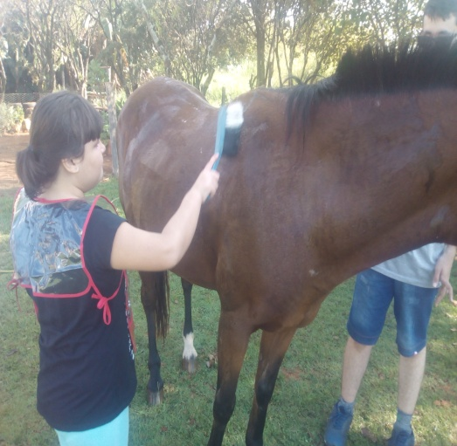

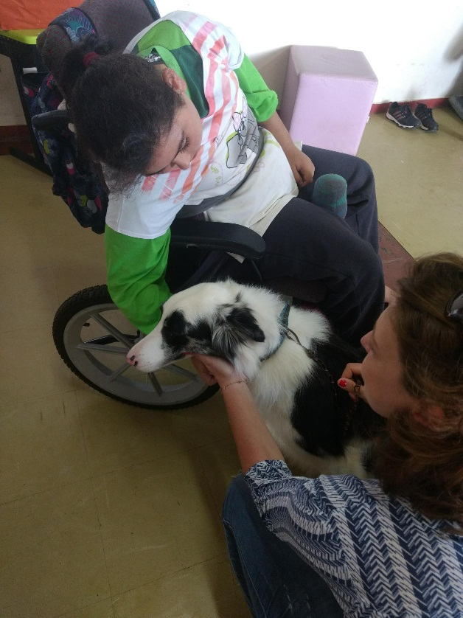

Zooterapia - visita do cachorro



Snoezelen



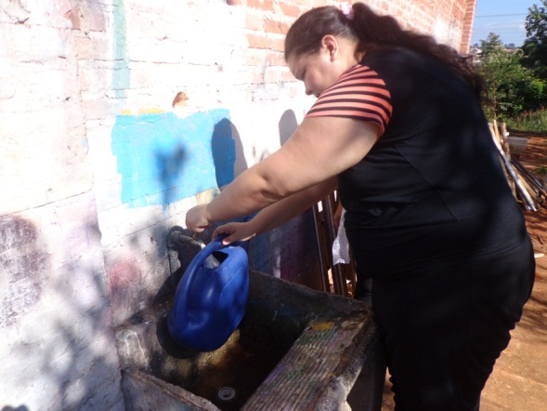

ATIVIDADE: Trabalho na Horta

OBJETIVOS:

* Estimular e desenvolver o interesse em cuidar das plantas da horta.
* Desenvolver Atividade de Vida Prática
* Estimular o convívio social, o trabalho em grupo e a interação com os colegas e educadoras da própria sala e de outra (Professora Juliana Marla)

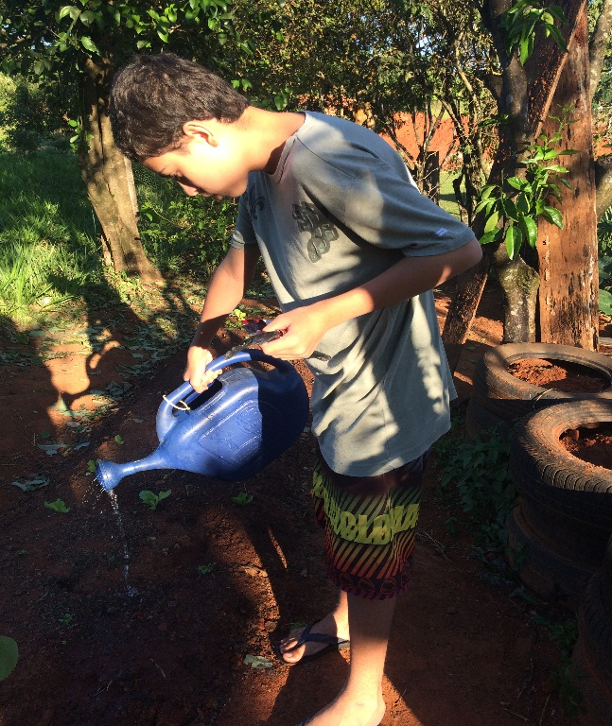

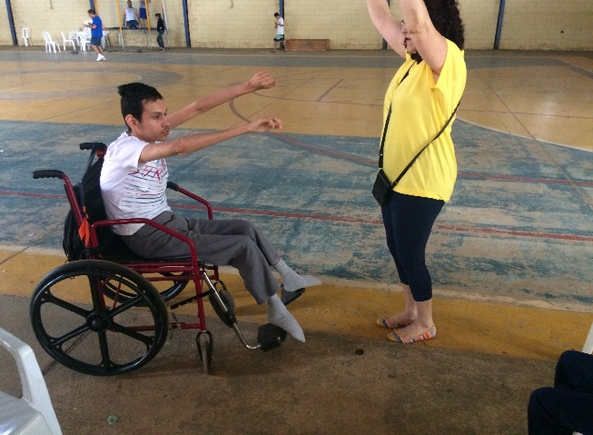 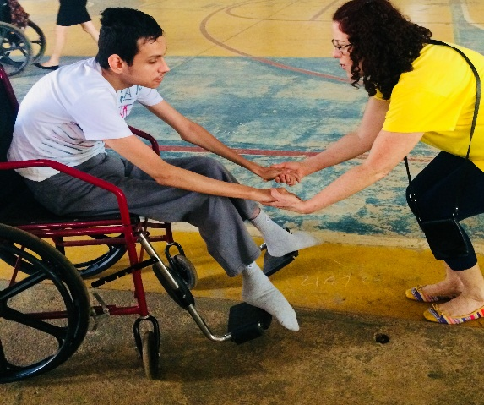

ATIVIDADE: Aplicação do “Projeto Identidade” - Jogos Dirigidos: “Vivo ou Morto”

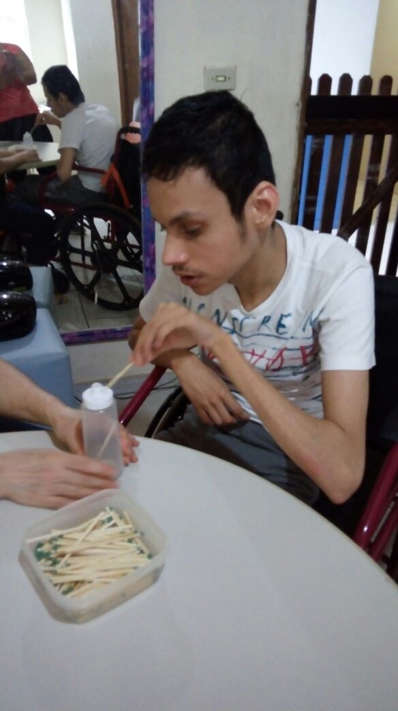 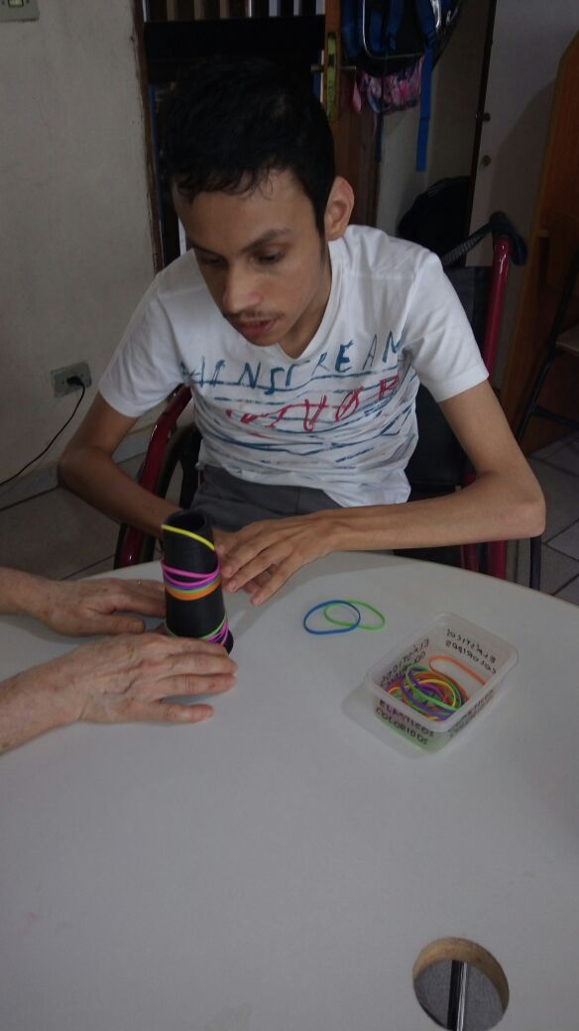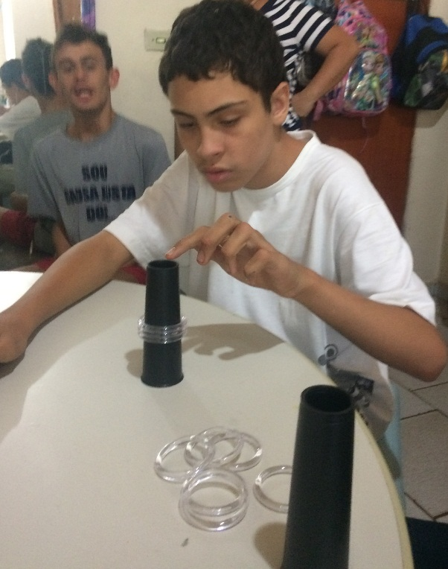

ATIVIDADE: Transposição e encaixe de palitos e elásticos coloridos

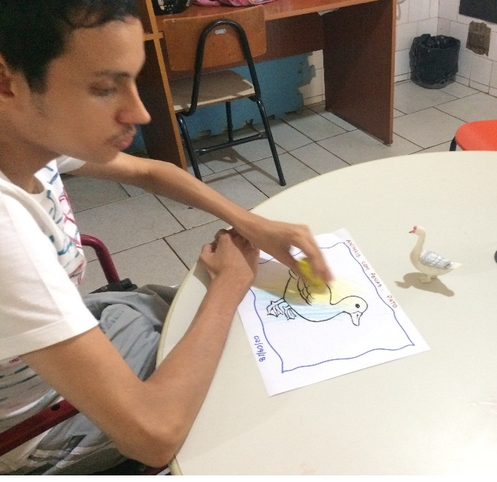

ATIVIDADES EM SALA

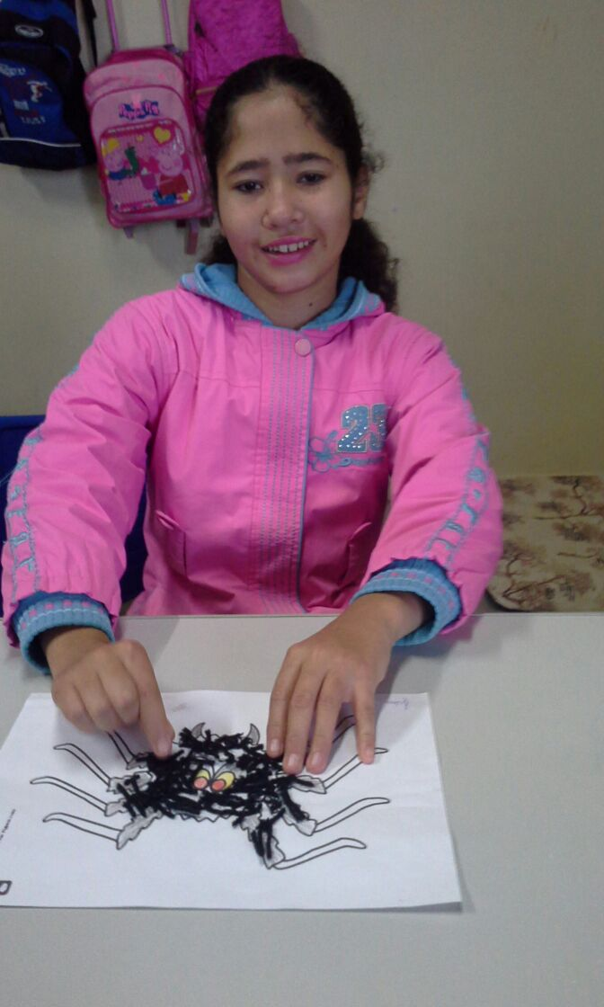

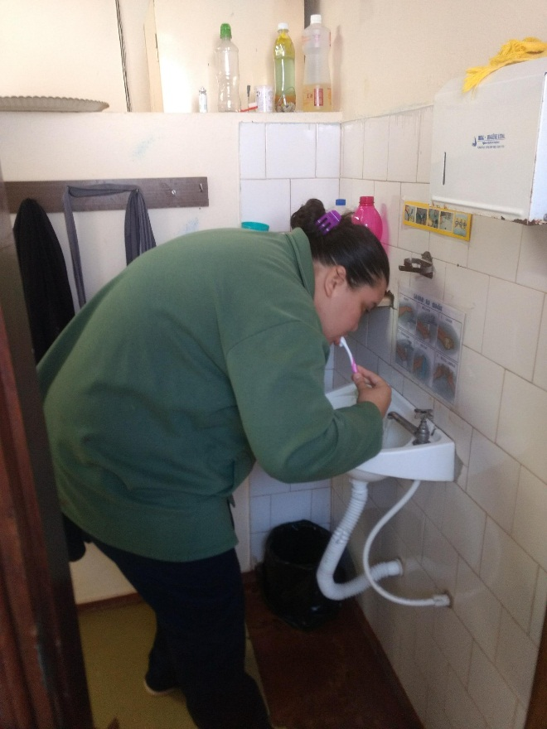

ATIVIDADE: AVD: ESCOVAÇÃO / APLICAÇÃO DO “PROJETO IDENTIDADE”

OBJETIVOS:

* Estimular e desenvolver o hábito de higienizar a boca após a alimentação.
* Realizar a tarefa de forma correta e autônoma.
* Estimular a percepção das partes do rosto: boca e dentes, dentro de um contexto mais amplo que é o próprio corpo.

DIA DA BELEZA – COMEMORAÇÃO AO DIA DA SÍNDROME DE DOWN

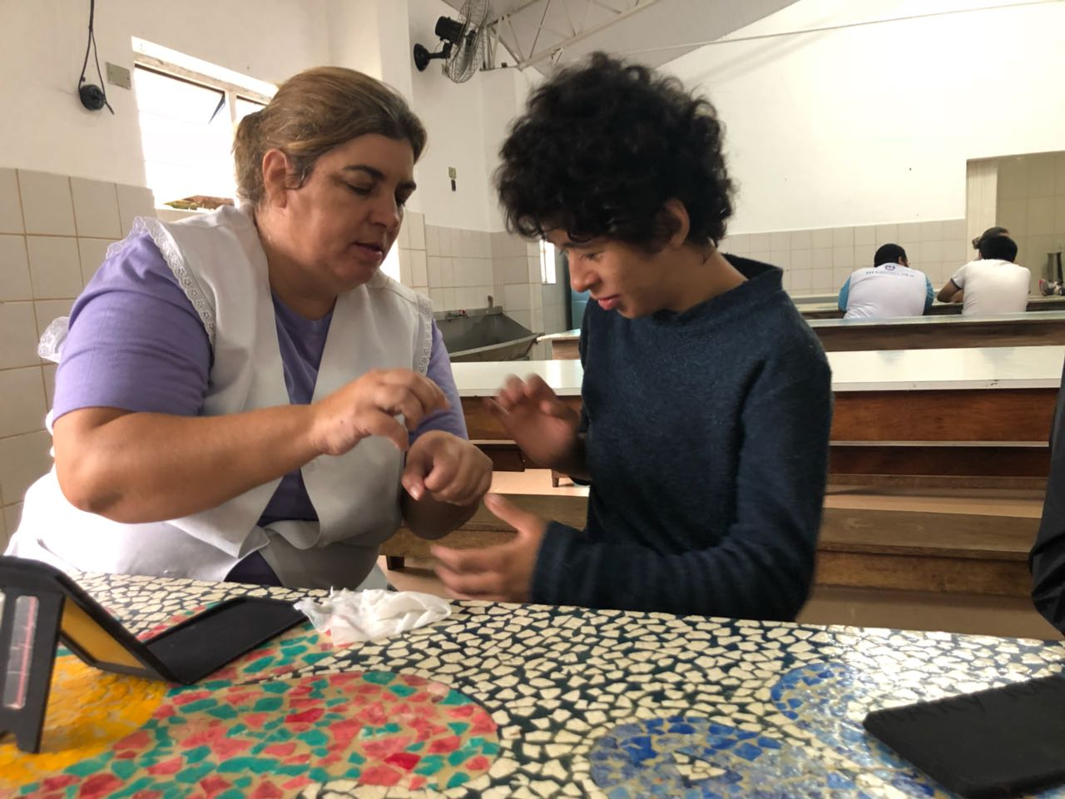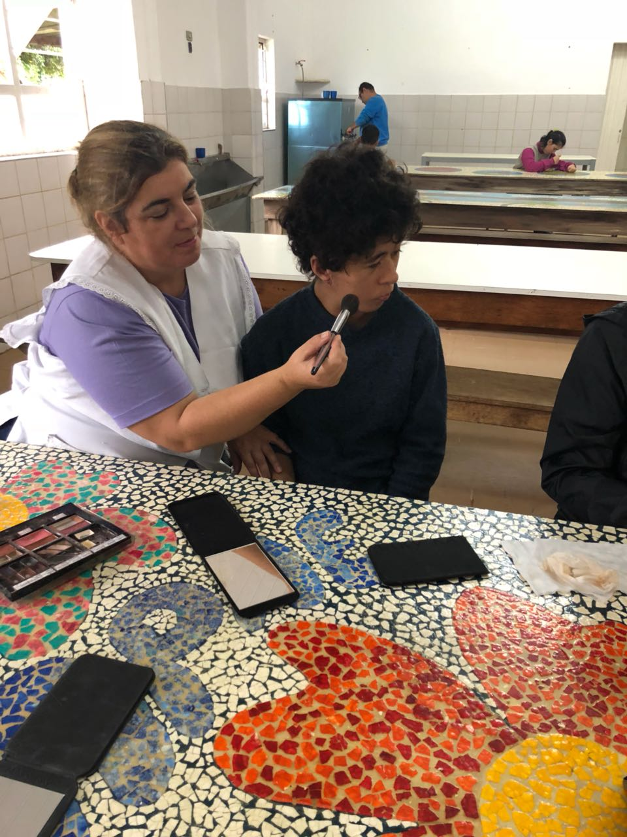

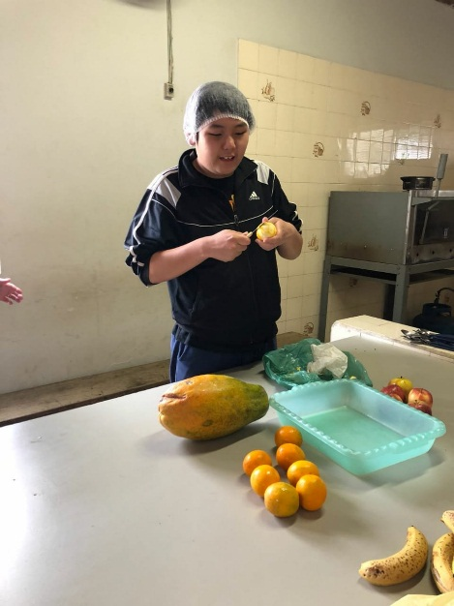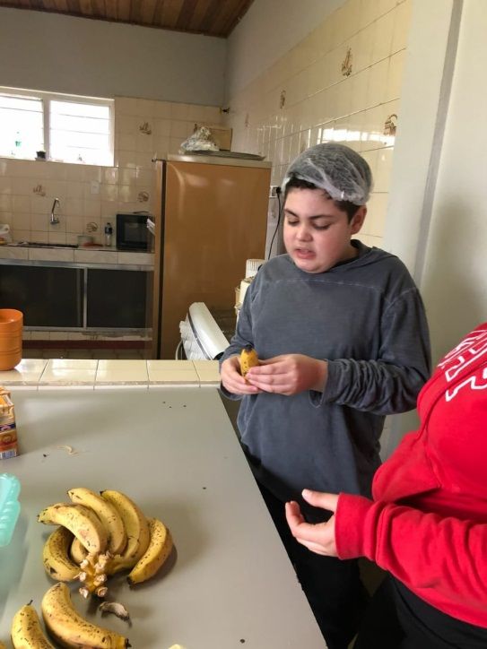

CULINÁRIA

PROJETO

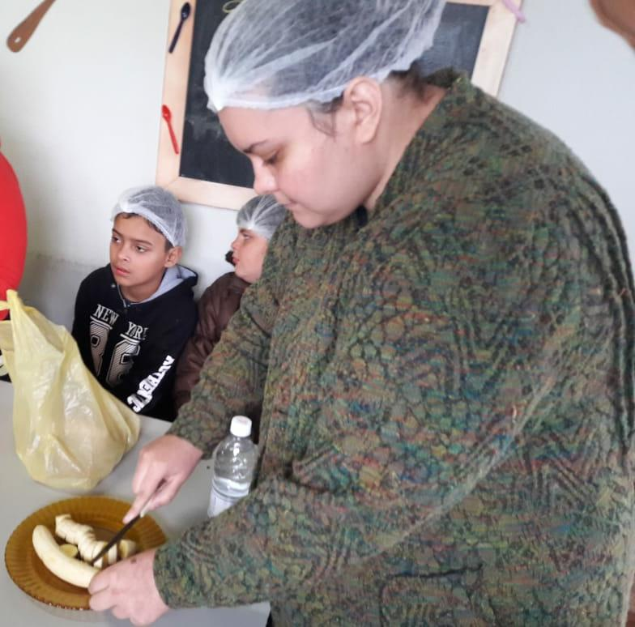



COMEMORAÇÃO

PÁSCOA

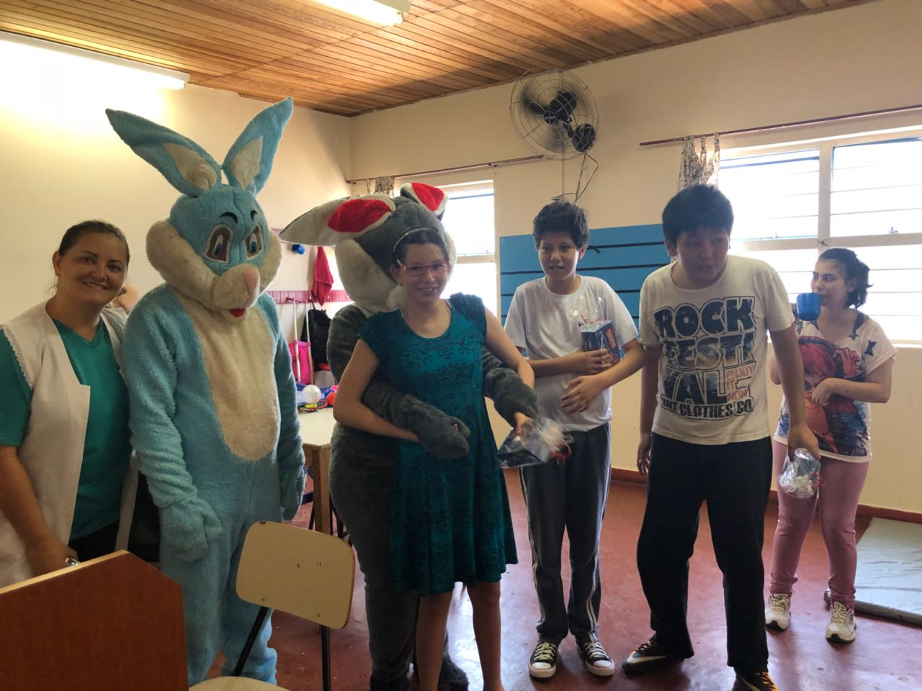



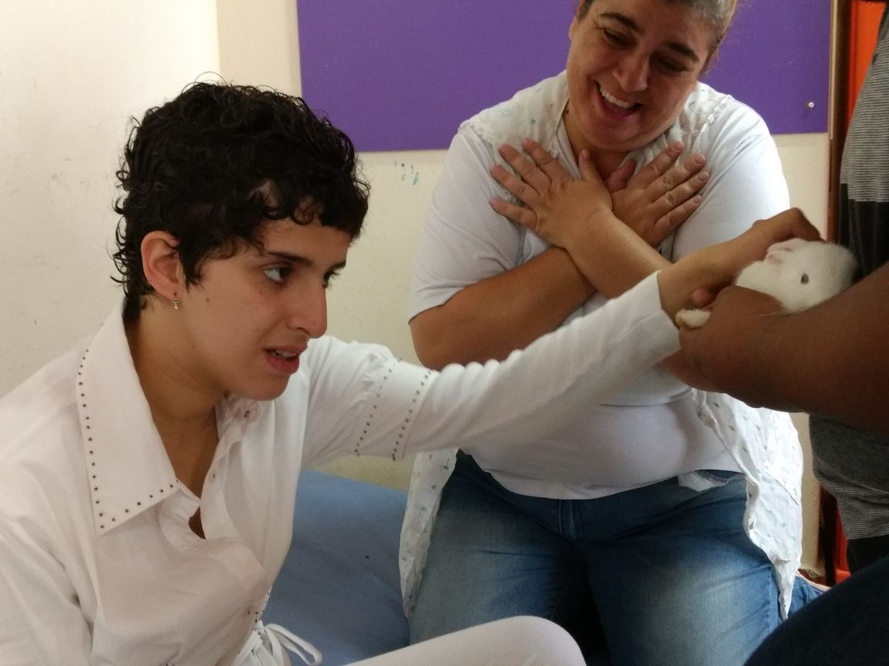



COPA

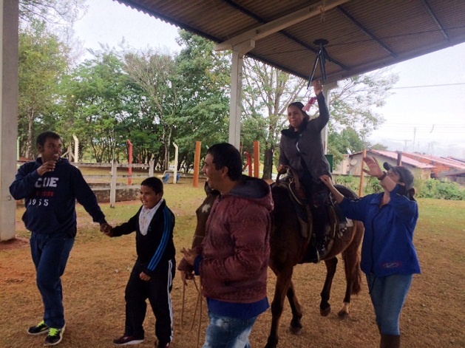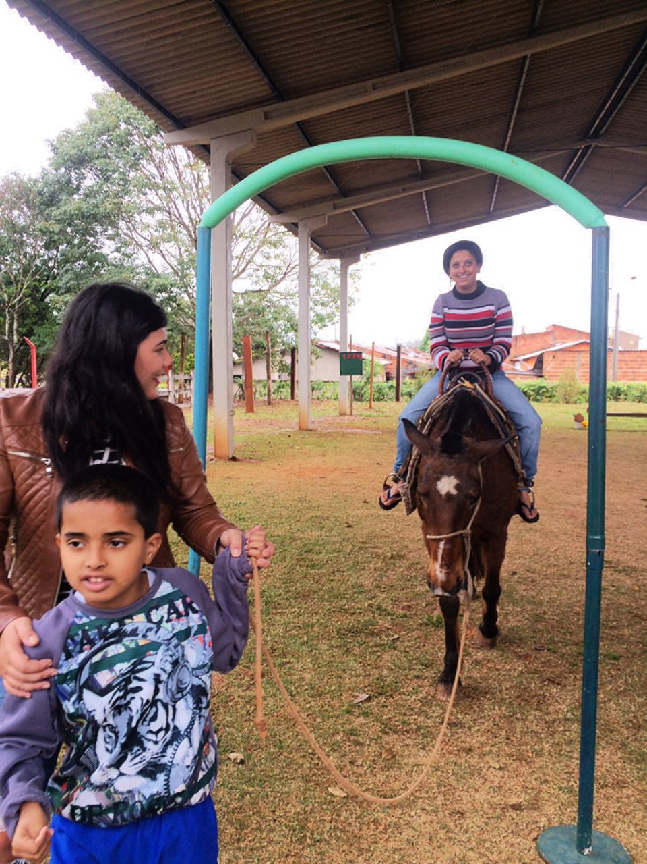

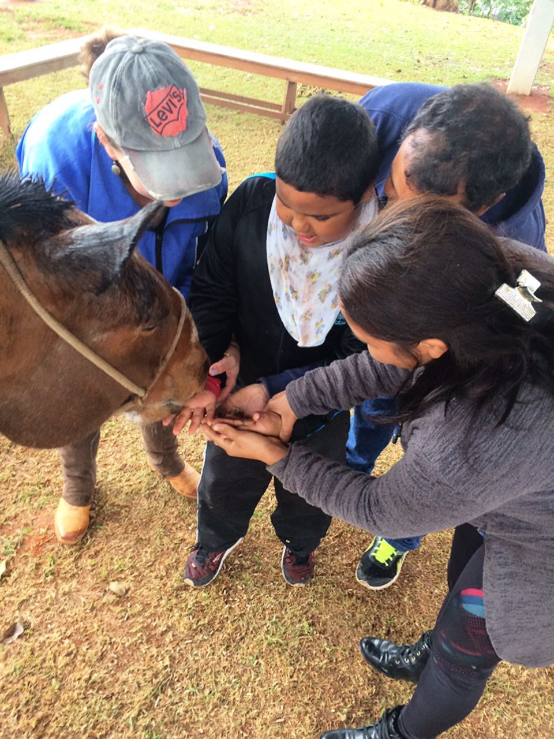

SEMANA DA FAMÍLIA NA ESCOLA